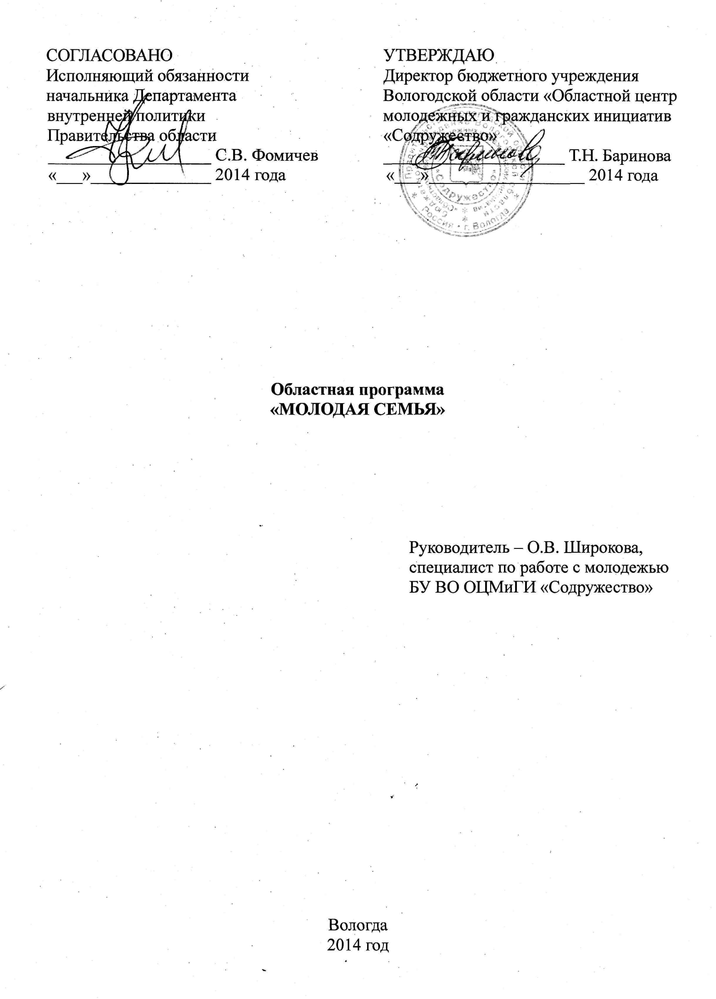

Обоснование
Семья является важнейшей жизненной ценностью, активным элементом социальных отношений. Именно в семье закладываются основы нравственности человека, формируются нормы поведения и индивидуальные качества личности. С точки зрения перспектив развития общества, особую социальную ценность имеет именно молодая семья, представляющая собой важный фактор социально-экономических и демографических перемен. Специфика молодой семьи определяется тем, что она находится в процессе своего становления, интенсивного развития, нестабильности отношений между ее членами, освоения ими социальных ролей.
Государственная политика в отношении молодой семьи не сводится только к материальной поддержке и помощи в выполнении ее функций, а направлена на создание условий для активного включения семьи в жизнь общества. Благодаря этому молодая семья может и успешно развиваться, и самостоятельно решать свои проблемы. Одной из форм включения молодой семьи в активную общественную жизнь являются клубы молодых семей.
Среди основных направлений деятельности клубов молодых семей можно отметить:
- приобщение молодых семей к здоровому образу жизни;
- формирование и повышение родительской и супружеской культуры;
- популяризация осознанного родительства, повышение престижа материнства и отцовства;
- поддержка и развитие семейных и народных традиций;
- участие в фестивалях молодых семей и клубов молодых семей;
- организация семейного туризма и отдыха;
- организация семейного досуга.
Областная программа «Молодая семья» реализуется с 2002 года. В рамках программы работа с молодыми семьями осуществляется через клубы молодых семей.
По сравнению с 2012 годом в 2013 году количество клубов молодых семей увеличилось с 67 до 71. Число участников мероприятий также растет: количество участников областного фестиваля клубов молодых семей «Погода в доме» возросло до 160 представителей клубов; проект «Коммуналка» только за одну встречу собрал 80 представителей клубов западных районов Вологодской области. Это свидетельствует о стремлении молодежи к объединению на основе общих интересов, желании проводить организованный досуг и т. д.
Кроме того, на сегодняшний день существует необходимость в оказании методической и консультационной помощи молодым семьям в психолого-педагогических, социально-медицинских, образовательных, социально-правовых сферах. Комплекс мероприятий программы «Молодая семья» включает в себя информационную поддержку молодежи по вопросам семейно-брачных отношений и обучение различным формам проведения семейного досуга в клубах, организацию взаимодействия клубов молодых семей, конкурсные мероприятия.
С 2013 года большинство мероприятий проводится не только для членов клубов, но и для других жителей муниципальных районов. Многие клубы привлекают к участию в своих мероприятиях неблагополучные семьи, подростков с девиантным поведением и т. д.
Клубное движение молодых семей имеет ряд проблем, которые могут быть частично решены в результате реализации данной программы. Одна из наиболее важных — это отсутствие системы преемственности в клубах. Клубу молодой семьи, как и любому другому общественному объединению, необходимо вести постоянную работу по привлечению новых членов, обучению актива объединения и т. д.
На развитие клубного движения молодых семей и направлена областная программа «Молодая семья».
Цель и задачи программы
Цель — содействие укреплению института молодой семьи через развитие клубного движения молодых семей Вологодской области.
Задачи:
- содействовать повышению престижа семейного образа жизни, семейных ценностей и традиций среди молодежи;
- способствовать повышению уровня социальной активности молодых семей;
- стимулировать деятельность клубов молодых семей, направленную на решение актуальных проблем данной категории;
- организовать систему информационно-консультационной помощи молодым семьям;
- создать условия для обмена опытом деятельности клубов молодых семей.

Учредители и организаторы программы
Учредители: Департамент внутренней политики Правительства области, бюджетное учреждение Вологодской области «Областной центр молодежных и гражданских инициатив «Содружество».
Организатор — бюджетное учреждение Вологодской области «Областной центр молодежных и гражданских инициатив «Содружество».

Участники программы — молодые семьи. Возраст участников до 35 лет.

Механизмы реализации программы:
- актуализация базы данных клубов молодых семей;
- информирование молодых семей и широкой общественности о реализуемых проектах через СМИ и социальные сети;
- разработка и распространение методических материалов по организации деятельности клубов молодых семей;
- проведение обучающих семинаров для руководителей и активистов клубов молодых семей;
- методическое сопровождение мероприятий клубов молодых семей;
- расширение спектра направлений деятельности клубов молодых семей (педагогическая поддержка молодых родителей, психологическая помощь молодым семьям, обмен опытом семейной жизни, семейный туризм и т. д.).

План реализации программы на 2014 год

№ п/п | Мероприятия | Сроки
1. | Фестиваль клубов молодых семей «Погода в доме» | Март
2. | Проект «Коммуналка» | 3 выезда по отдельному графику
3. | Участие во всероссийских конкурсах | В течение года
4. | Ведение группы ВКонтакте | В течение года
5. | PR-сопровождение мероприятий клубов молодых семей | В течение года
6. | Конкурс методических разработок клубов молодых семей Вологодской области
7. | Издание сборника методических материалов из опыта реализации областной программы «Молодая семья» | В течение года

ПРОЕКТЫ

Фестиваль клубов молодых семей «Погода в доме»
Цель — активизация клубного семейного движения Вологодской области.
Сроки: март.
Участники — члены клубов молодых семей в возрасте до 30 лет.
Содержание
В рамках фестиваля запланированы конкурсные задания, а также тренинги, психологические игры, беседы, лекции, консультации специалистов. Победитель областного фестиваля может представлять Вологодскую область на Всероссийском фестивале клубов молодых семей.

Проект «Коммуналка»
Цель — создание условий для информационно-деятельностного обмена между членами клубов молодых семей Вологодской области.
Сроки: 3 выезда по отдельному графику.
Участники — члены клубов молодых семей.
Содержание
Данный проект является площадкой для обмена опытом деятельности клубов молодых семей. При этом один из клубов является соорганизатором встречи клубов из близлежащих муниципальных районов у себя в гостях. На встречах участники могут получить информацию о различных формах проведения семейного досуга, консультации специалистов по интересующим участников вопросам.

Конкурс методических разработок клубов молодых семей Вологодской области
Цель — обобщение и распространение опыта деятельности клубов молодых семей Вологодской области.
Сроки: февраль — апрель.
Участники — клубы молодых семей Вологодской области.
Содержание
Участники проекта направляют в адрес координатора конкурса методические разработки из опыта деятельности клуба: сценарии массовых праздничных мероприятий, семейных праздников, а также описания учебных занятий, тренингов, интеллектуальных игр и т. п. Лучшие методические разработки, представленные на конкурс, войдут в сборник методических материалов из опыта реализации областной программы «Молодая семья».

